ПАМЯТКА НАСЕЛЕНИЮ ПРИ УГРОЗЕ ВЗРЫВА
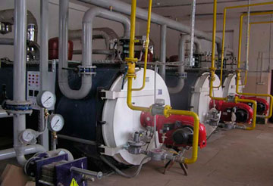

а) при авариях на системах газоснабжения
Чрезвычайная ситуация, вызванная аварией на системах газоснабжения с возникновением угрозы взрыва газовоздушного облака, относится к быстроразвивающимся техногенным процессам. Поэтому времени на обеспечение своей безопасности и безопасности окружающих очень мало.
Основные признаки аварии на газопроводе и утечки газа - это характерный звук (рёв) и запах газа. Образовавшееся газовоздушное облако под действием ветра может дрейфовать на расстояние до 150 м.
Лучшие действия в такой ситуации:
- уйти (убежать) как можно дальше (на расстояние не менее 500 м.) от очага утечки в направлении обратном направлению ветра. Старайтесь, что бы между Вами и очагом утечки было как можно больше капитальных сооружений (зданий);
- стараться находиться на расстоянии не менее 25 м. от стен зданий, так как при взрыве газовоздушного облака можно пострадать от обломков;
- позвонить по телефону «112» и сообщить об утечке, назвав адрес объекта, на котором произошла авария. Этим Вы спасёте других людей.
б) при авариях на объектах хранения или переработки нефтепродуктов
При таких авариях возникает угроза образования топливовоздушного облака с последующим его дрейфом под действием ветра с последующим взрывом. Такая чрезвычайная ситуация относится к быстроразвивающимся техногенным процессам.
Образовавшееся топливовоздушное облако под действием ветра может дрейфовать на расстояние до 150 м. и достигнуть жилых районов.
Основные признаки аварии - сильный запах нефтепродуктов, звук взрыва, видимые разрушения на объекте, огонь и дым над сооружениями.
Порядок действий в такой ситуации:
- уйти (убежать) от объекта в направлении обратном направлению ветра на расстояние не менее 500 м.;
- стараться находиться на расстоянии не менее 25 м. от стен зданий, так как при взрыве топливовоздушного облака можно пострадать от обломков;
- сообщить о происшествии по телефону «112».

